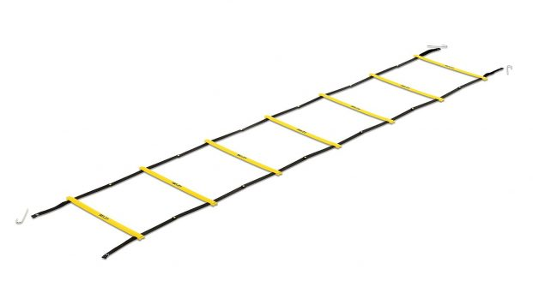

Aktivni odmor 5. teden

Lepi in topli dnevi nas vabijo ven, zato si med učenjem naredi odmor zunaj. V tem tednu ti pošiljam vaje na koordinacijski lestvi. Lestev si narišeš s kredo in že lahko skačeš.
Izbrala sem nekaj osnovnih in enostavnih vaj, seveda pa domišljija pri različnih vzorcih skakanja nima meja! Najbolj pomembno je, da vajo narediš po celi dolžini lestve brez napake.
https://youtu.be/RDTQfqhr5r8
Učiteljica Tina

